**Instituto Federal do Ceará - Campus Aracati**

**Téc. em Informática – Engenharia de Software S3**

**Professor: Roberto Façanha**

**Equipe: Eduarda Medeiro, Emanoel Sérgio, Luiz Vinicius, Mônica Naiane e Yara Oliveira**

**Requisitos funcionais**

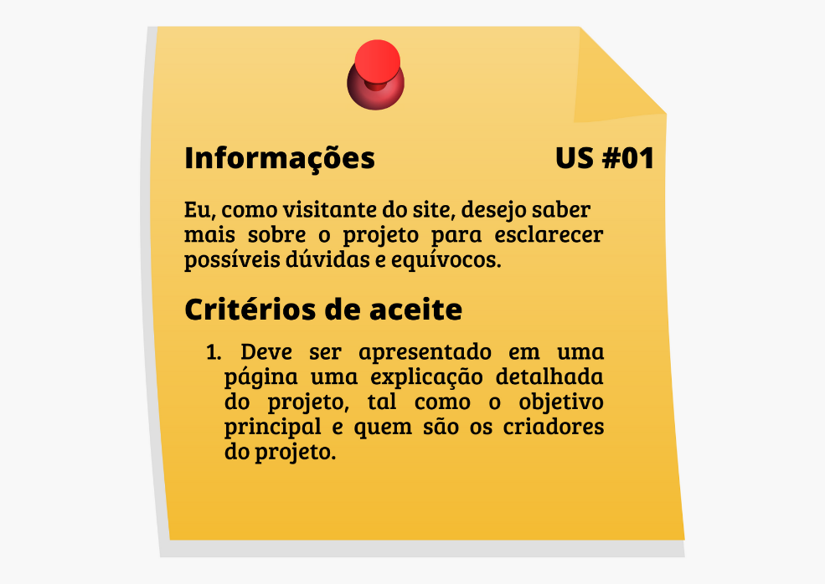 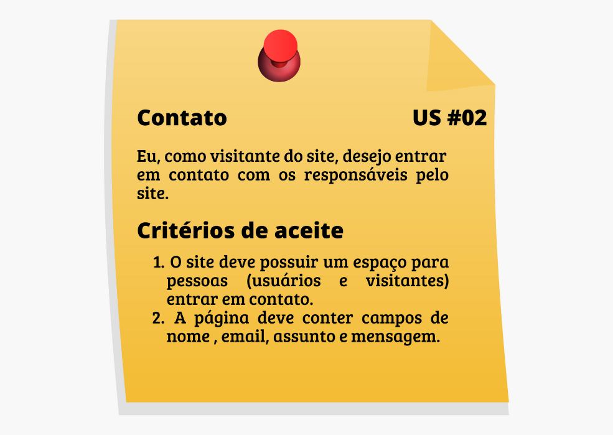

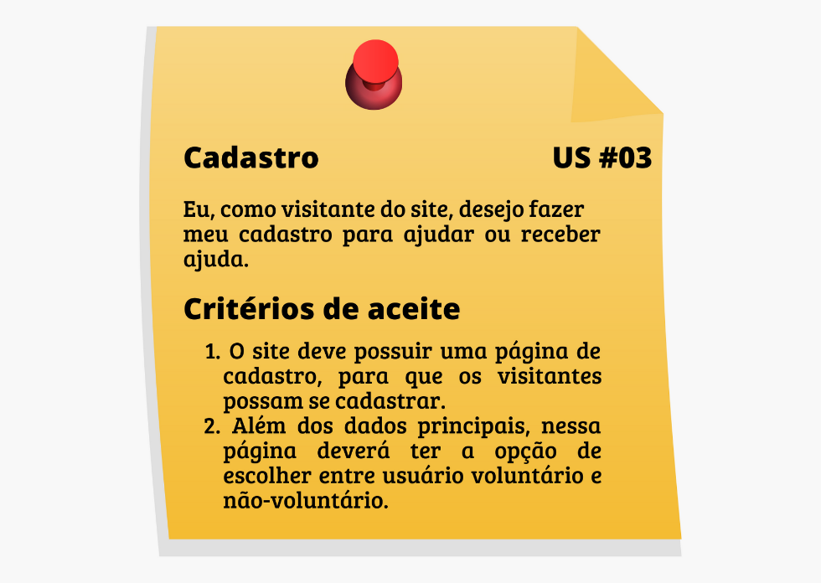 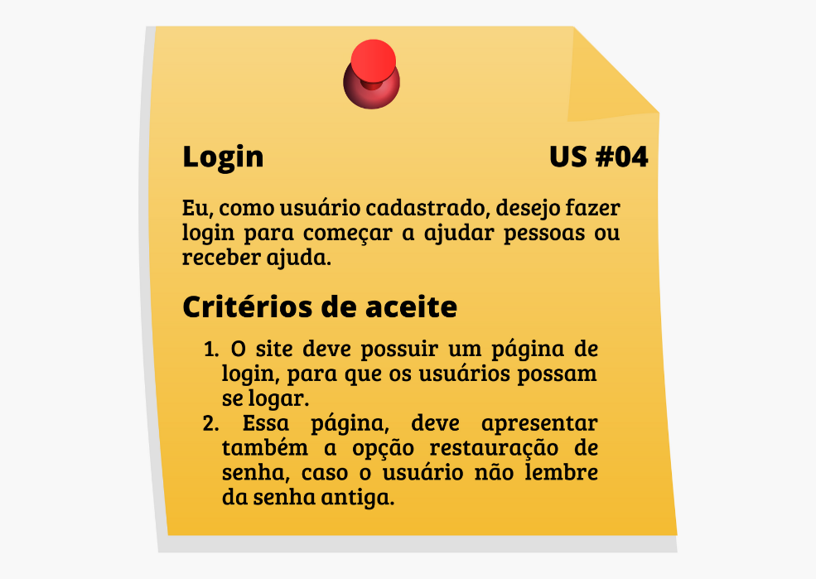

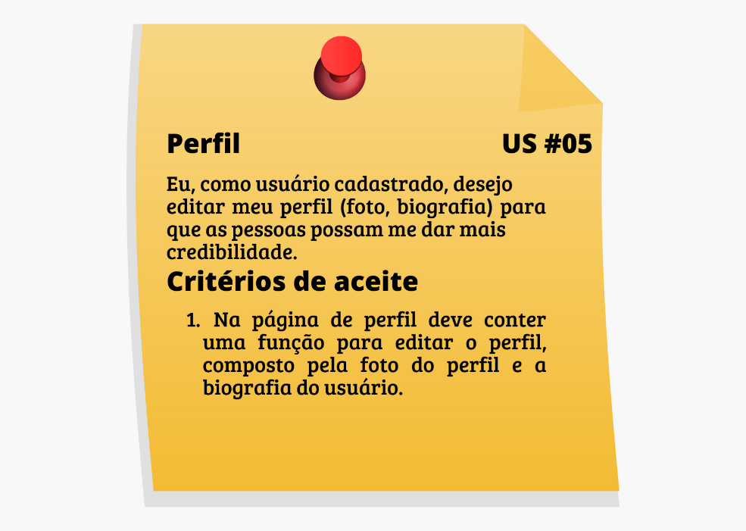 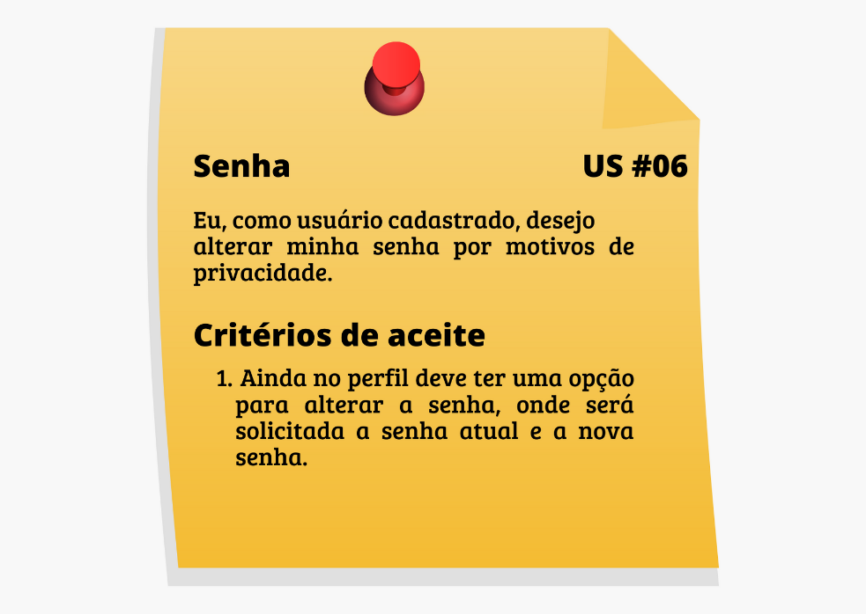

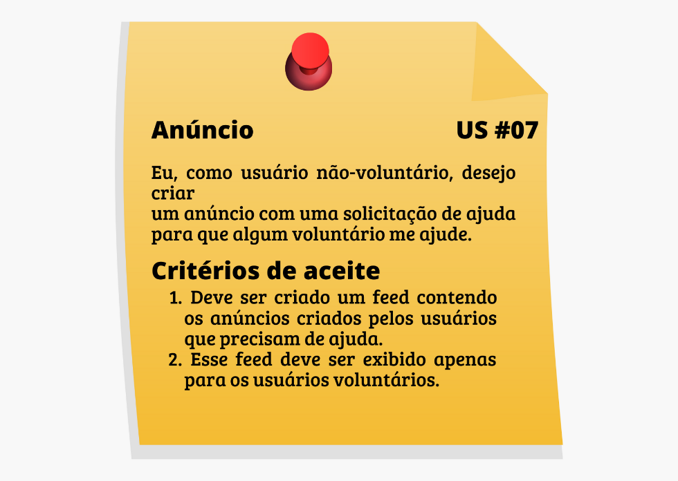 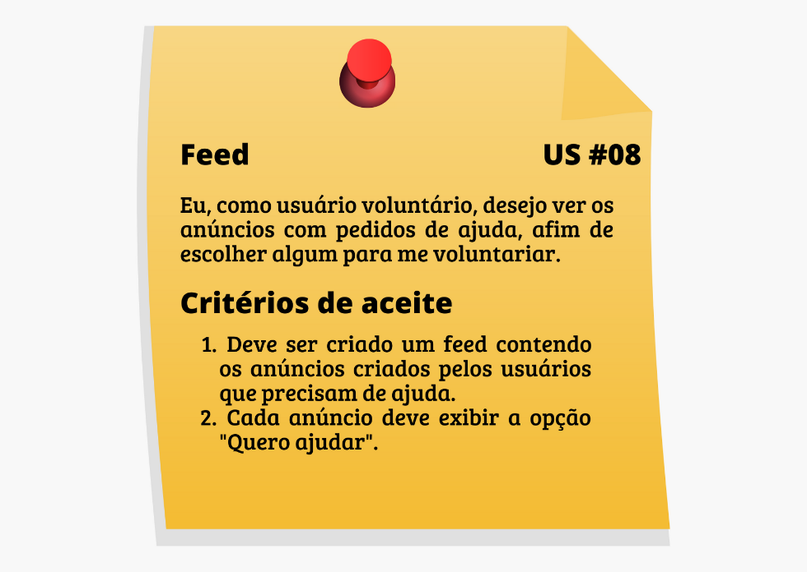

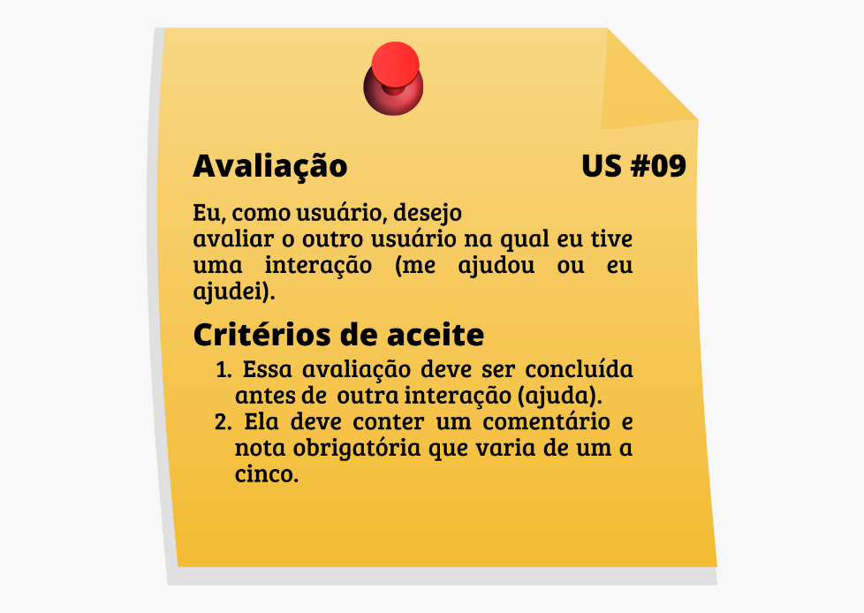 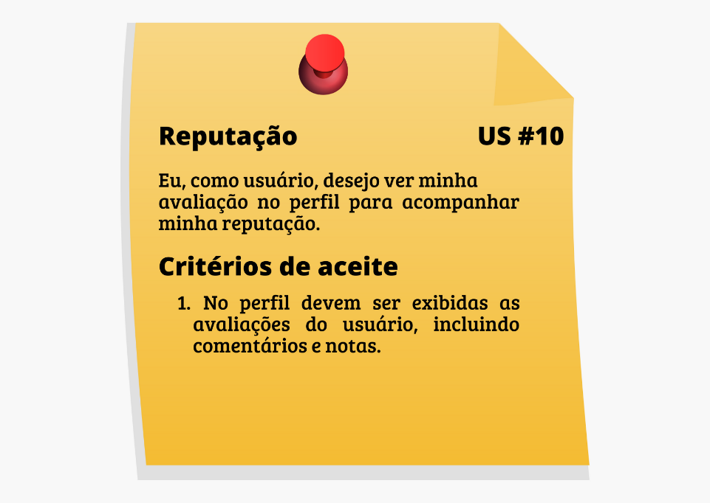

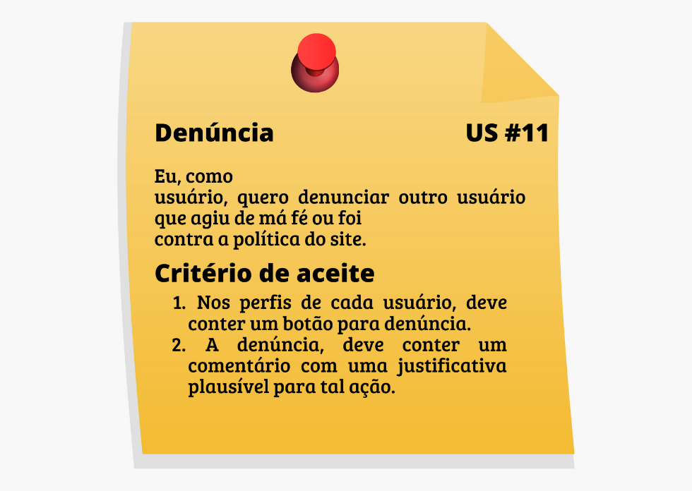 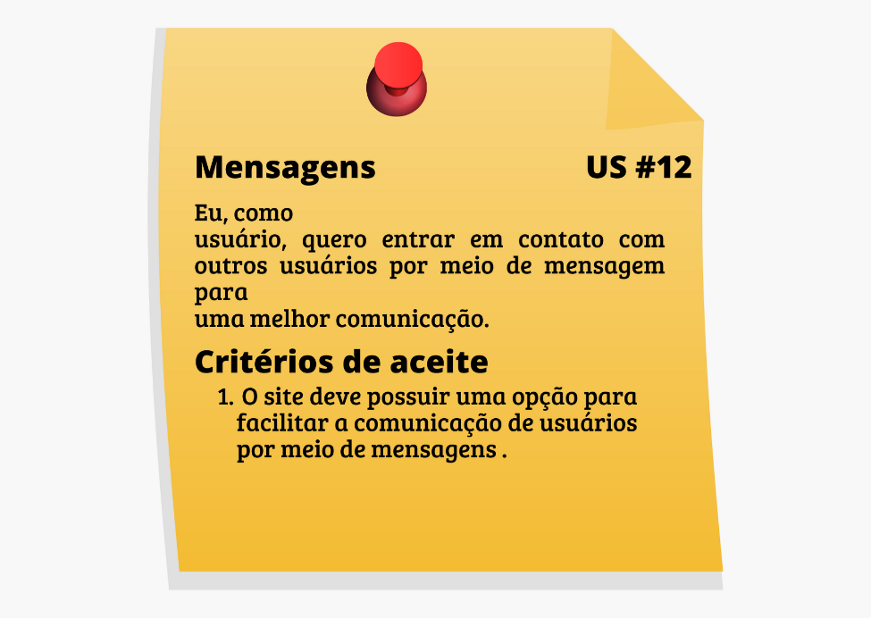

**Requisitos não funcionais**

* O sistema deverá estar disponível 24 horas por dia e 7 dias por semana.
* O sistema deverá utilizar HTML, CSS e JavaScrpit em seu código-fonte.
* O sistema deverá se comunicar com o banco de dados (SQL Server).
* O sistema deverá funcionar de modo responsivo, ou seja, o layout da página deve-se adaptar de acordo com a resolução em que está sendo visualizada.
* O sistema só deverá liberar a interação de um usuário com outro mediante o carregamento da foto de perfil.
* O sistema não apresentará riscos a dados privados dos usuários.
* O sistema deverá atender às normas legais, tais como padrões, etc.
* O sistema deverá ser capaz de rodar em qualquer browser (navegador).